Colocviu Laborator

**P1- cc**

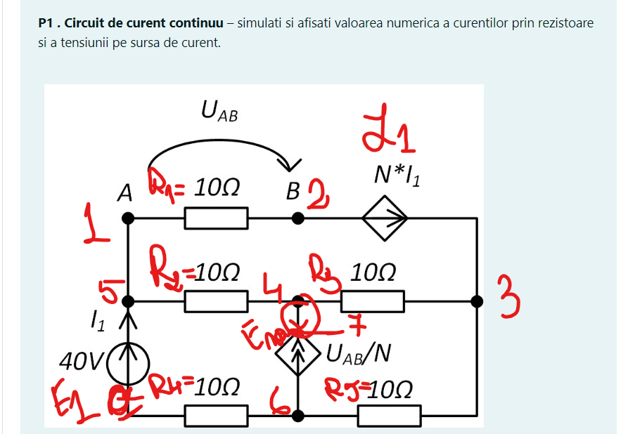

INPUT

Circuit de curent continuu

*n=14 Girnita Alexandra-Claudia

R1 1 2 10

V1 5 0 40

H1 1 3 V1 14

R2 5 4 10

R3 4 3 10

R4 0 6 10

G1 0 6 1 2 0.071

R5 6 3 10

I 2 3 14

.DC V1 40 40 1

.PRINT DC I(R1) I(R2) I(R3) I(R4) I(R5) V(0,1)

.END

OUTPUT

**** 05/26/22 10:46:24 *********** Evaluation PSpice (Nov 1999) **************

Circuit de curent continuu

**** CIRCUIT DESCRIPTION

******************************************************************************

*n=14 Girnita Alexandra-Claudia

R1 1 2 10

V1 5 0 40

H1 1 3 V1 14

R2 5 4 10

R3 4 3 10

R4 0 6 10

G1 0 6 1 2 0.071

R5 6 3 10

I 2 3 14

.DC V1 40 40 1

.PRINT DC I(R1) I(R2) I(R3) I(R4) I(R5) V(0,1)

.END

**** 05/26/22 10:46:24 *********** Evaluation PSpice (Nov 1999) **************

Circuit de curent continuu

**** DC TRANSFER CURVES TEMPERATURE = 27.000 DEG C

******************************************************************************

V1 I(R1) I(R2) I(R3) I(R4) I(R5)

4.000E+01 1.400E+01 -1.485E+00 -1.485E+00 -8.455E+00 1.485E+00

**** 05/26/22 10:46:24 *********** Evaluation PSpice (Nov 1999) **************

Circuit de curent continuu

**** DC TRANSFER CURVES TEMPERATURE = 27.000 DEG C

******************************************************************************

V1 V(0,1)

4.000E+01 -9.049E+01

JOB CONCLUDED

TOTAL JOB TIME 0.00

**P2 – ca**

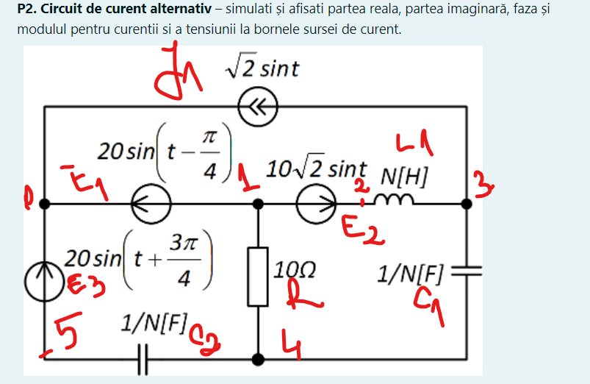

INPUT

Circuit de curent continuu

*n=14 Girnita Alexandra-Claudia

R 1 4 10

L1 2 3 14

C1 3 4 0.071

C2 4 5 0.071

V1 0 1 AC 20 45

V2 2 1 AC 14.1 0

V3 5 1 AC 20 135

I1 3 0 AC 1.41 0

.AC LIN 1 0.159 0.159

.PRINT AC IR(R) II(R) IP(R) IM(R)

.PRINT AC IR(L1) II(L1) IP(L1) IM(L1) IR(C1) II(C1) IP(C1) IM(C1)

.PRINT AC IR(C2) II(C2) IP(C2) IM(C2) VR(0,1) VI(0,1) VP(0,1) VM(0,1)

.END

OUTPUT

**** 05/26/22 10:35:05 *********** Evaluation PSpice (Nov 1999) **************

Circuit de curent continuu

**** CIRCUIT DESCRIPTION

******************************************************************************

*n=14 Girnita Alexandra-Claudia

R 1 4 10

L1 2 3 14

C1 3 4 0.071

C2 4 5 0.071

V1 0 1 AC 20 45

V2 2 1 AC 14.1 0

V3 5 1 AC 20 135

I1 3 0 AC 1.41 0

.AC LIN 1 0.159 0.159

.PRINT AC IR(R) II(R) IP(R) IM(R)

.PRINT AC IR(L1) II(L1) IP(L1) IM(L1) IR(C1) II(C1) IP(C1) IM(C1)

.PRINT AC IR(C2) II(C2) IP(C2) IM(C2) VR(0,1) VI(0,1) VP(0,1) VM(0,1)

.END

**** 05/26/22 10:35:05 *********** Evaluation PSpice (Nov 1999) **************

Circuit de curent continuu

**** SMALL SIGNAL BIAS SOLUTION TEMPERATURE = 27.000 DEG C

******************************************************************************

NODE VOLTAGE NODE VOLTAGE NODE VOLTAGE NODE VOLTAGE

( 1) 0.0000 ( 2) 0.0000 ( 3) 0.0000 ( 4) 0.0000

( 5) 0.0000

VOLTAGE SOURCE CURRENTS

NAME CURRENT

V1 0.000E+00

V2 0.000E+00

V3 0.000E+00

TOTAL POWER DISSIPATION 0.00E+00 WATTS

**** 05/26/22 10:35:05 *********** Evaluation PSpice (Nov 1999) **************

Circuit de curent continuu

**** AC ANALYSIS TEMPERATURE = 27.000 DEG C

******************************************************************************

FREQ IR(R) II(R) IP(R) IM(R)

1.590E-01 -1.409E+00 1.930E+00 1.261E+02 2.390E+00

**** 05/26/22 10:35:05 *********** Evaluation PSpice (Nov 1999) **************

Circuit de curent continuu

**** AC ANALYSIS TEMPERATURE = 27.000 DEG C

******************************************************************************

FREQ IR(L1) II(L1) IP(L1) IM(L1) IR(C1)

1.590E-01 5.191E+00 7.288E-02 8.043E-01 5.192E+00 3.781E+00

**** 05/26/22 10:35:05 *********** Evaluation PSpice (Nov 1999) **************

Circuit de curent continuu

**** AC ANALYSIS TEMPERATURE = 27.000 DEG C

******************************************************************************

FREQ II(C1) IP(C1) IM(C1)

1.590E-01 7.288E-02 1.104E+00 3.782E+00

**** 05/26/22 10:35:05 *********** Evaluation PSpice (Nov 1999) **************

Circuit de curent continuu

**** AC ANALYSIS TEMPERATURE = 27.000 DEG C

******************************************************************************

FREQ IR(C2) II(C2) IP(C2) IM(C2) VR(0,1)

1.590E-01 2.372E+00 2.003E+00 4.018E+01 3.104E+00 1.414E+01

**** 05/26/22 10:35:05 *********** Evaluation PSpice (Nov 1999) **************

Circuit de curent continuu

**** AC ANALYSIS TEMPERATURE = 27.000 DEG C

******************************************************************************

FREQ VI(0,1) VP(0,1) VM(0,1)

1.590E-01 1.414E+01 4.500E+01 2.000E+01

JOB CONCLUDED

TOTAL JOB TIME 0.00

**P3- tranzitoriu**

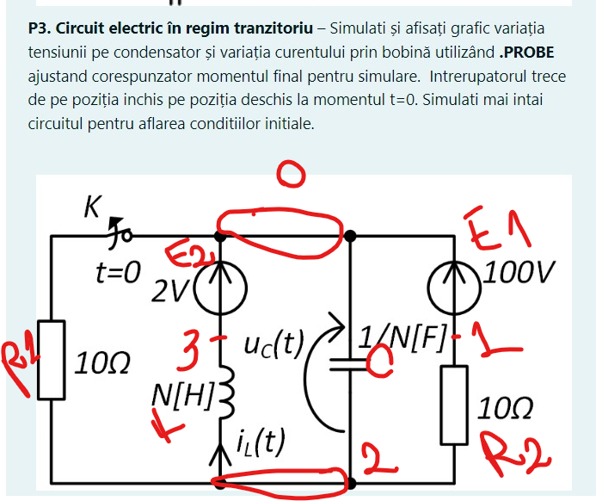

Circuit electric în regim tranzitoriu

*n=14 Girnita Alexandra-Claudia

R1 0 2 10 ic=2

L 2 3 14 ic=-2

V2 0 3 10

V1 0 1 100

C 0 2 0.071 ic=0

R2 1 2 10 ic=-2

*.dc V2 10 10 1

*.print dc I(R1) I(L) I(C) I(R2)

.TRAN 1 10 uic

.PROBE

.end

